Séance 1 : La chasse à l’audience
Objectifs et compétences visées
- Comprendre les problématiques liées au monde de l’information
- Savoir décrire et analyser la une d’un journal
- S’exercer à exposer ses idées et argumenter à l’oral
- Reconnaître le genre et le registre d’un texte
- Rédiger une réponse argumentée et rigoureuse à une question de compréhension ou d’interprétation littéraire
- Réactiver des connaissances grammaticales fondamentales : classe et fonction grammaticale, les temps et modes verbaux, la phrase simple et la phrase complexe

Supports
- Quizz GéoAdo
- Unes des journaux Le Figaro et Libération
- Guy de Maupassant, Bel-Ami (1885), chapitre VI

I – Expression orale
Info ou intox ? Répondez à ce quizz généré par le magazine GéoAdo pour voir si vous savez faire la différence !

- En quoi ce quizz permet-il de montrer l’intérêt de la problématique du chapitre : comment démêler le vrai du faux lorsque l’on veut s’informer ?
Ce quizz montre qu’il est difficile de démêler le vrai du faux face à toutes les images diffusées dans les médias et sur les réseaux sociaux ; en effet, celles qui sont le plus partagées sont celles qui génèrent les émotions les plus fortes (peur, attendrissement, admiration, stupéfaction…). Ce sont donc ces images que vont privilégier ceux qui veulent gagner en visibilité et en audience. Ainsi, d’un côté, de vraies informations peuvent paraître parfois invraisemblables et provoquer, à tort, la méfiance ; d’un autre côté, on prend bien souvent pour une information ce qui n’est qu’une manipulation de l’image pour attirer l’attention.

II – Analyse d’image
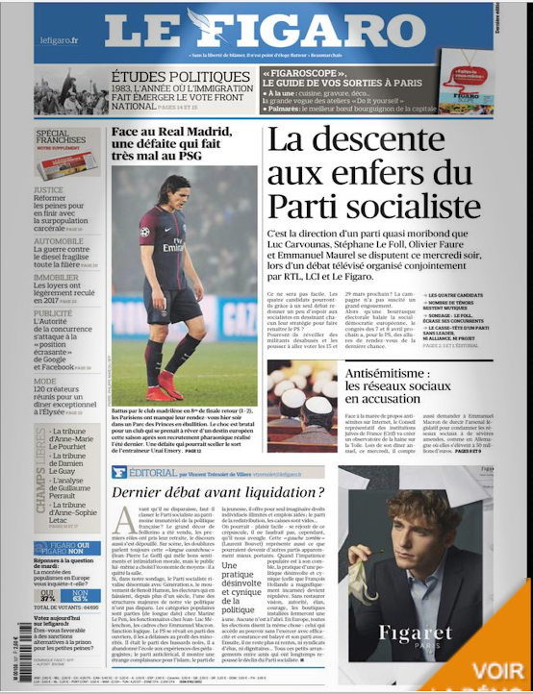 | 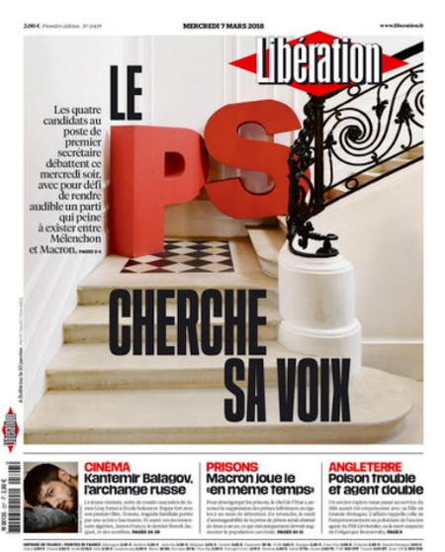

- Etudiez les éléments suivants pour comprendre à qui s’adressent ces quotidiens : le nom du journal, sa couleur emblématique, le titre d’article qui attire en premier l’attention du lecteur.
Le Figaro est un journal qui s’adresse à un lectorat de droite :
- Le nom du journal fait référence à un personnage d’une pièce de théâtre de Beaumarchais, Figaro, porteurs des valeurs bourgeoises par opposition à l’aristocratie ;
- La couleur emblématique du journal, le bleu, représente historiquement la royauté et le clergé ;
- Le titre qui attire le plus l’attention du lecteur présente une vision négative du Parti Socialiste, principal parti de gauche jusqu’en 2017.
Libération est un journal qui s’adresse à un lectorat de gauche :
- Le nom du journal fait référence à la libération du peuple, et surtout des prolétaires (ouvriers) par opposition à la classe dominante de la bourgeoisie.
- La couleur emblématique du journal, le rouge, représente historiquement le peuple ;
- Le titre qui attire le plus l’attention du lecteur présente une vision encourageante du Parti Socialiste, principal parti de gauche jusqu’en 2017.

- Quel est l’objectif de la une d’un journal ?
L’objectif de la une d’un journal est de séduire le lectorat visé, pour lui donner envie d’acheter et de lire.

- Quelles stratégies ont été utilisées dans ces deux unes pour atteindre cet objectif ?
Sur la une du Figaro, la première stratégie utilisée pour séduire le lectorat de droite est d’exagérer la situation difficile dans laquelle se trouve le parti socialiste, avec la métaphore de la “descente aux enfers” ; de plus, la photographie d’un joueur du PSG, humilié par la défaite, crée un parallèle entre les deux événements qui renforce la dramatisation des faits.
Sur la une de Libération, on peut noter l’emploi de la personnification “cherche sa voix” qui suggère que le parti socialiste serait en train de se reconstruire, et non de s’effondrer, après le fiasco de la présidentielle ; cette présentation des faits sous un angle positif, afin de correspondre aux espoirs du lectorat de gauche, se retrouve dans le choix de l’illustration, puisque les lettres P et S sont en train de gravir les marches d’un escalier.

Ce qu’il faut retenir :
Le lecteur doit prendre du recul vis-à-vis de la façon dont les informations sont présentées sur la une d’un journal, et faire appel à ses capacités d’analyse pour ne pas se laisser simplement guider par des émotions. Il doit rester lucide, en gardant à l’esprit que les médias sont souvent orientés politiquement, et que le but de la une d’un journal est de séduire son lectorat en représentant parfois la réalité de façon subjective ou caricaturale.

Métaphore : comparaison sans terme comparatif
Personnification : figure de style qui consiste à donner des caractéristiques humaines à ce qui n’est pas humain.

